桃園市龜山區楓樹國民小學105學年度上學期主題課程教學成果
實施年級 | 二年級 | 上課日期 | 105年12月13日
學生總人數 | 111人 | 上課日期 | 105年12月13日
授課教師 | 郭晏庭、林欣陵、許芳沂、王亭乃、何鎵琦
附件 | □課程表或流程表 ▓活動照片
效益評估：
【話我楓樹】：可讓學生對自己的家鄉楓樹里有更深入的了解，認識家鄉的歷史脈絡與發展；也可為下學期即將進行的戶外教育楓樹里巡禮進行預告。
【楓楓不息】：上學年已介紹過楓葉的種類及外觀，透過此活動可加深學生對楓
葉的認識，並發揮創意，設計成楓葉郵票。
【楓之谷尋寶】：透過尋寶遊戲，學生除了對平面圖能有初步的認識，在遊戲中，
透過分組競賽能讓學生學習團隊合作，並運用技巧將寶物藏再不易被發現的地方；也要學習觀察判斷藏寶圖，才能順利的找到寶物。

建議與經驗分享：(如流程、設備等)
★【話我楓樹】：本學期楓華館的教學結合下學期戶外教育在地化，讓學生更了
解楓樹里的發展歷史。
★【楓楓不息】：利用圖畫紙繪製楓葉郵票，建議可購入已設計好郵票邊框的
圖畫紙，會更符合郵票的概念。
★【楓之谷尋寶】：透過分組競賽，能激起學生更投入參與此活動的動力，建議
教師可先在課程前分好組別，以利課程進行的更順利。並和
學生約定好藏寶範圍，較易掌握時間。

105學年度上學期主題教學課程 活動照片與說明
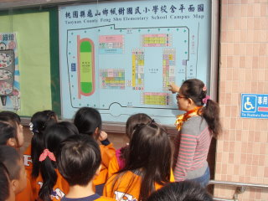 | 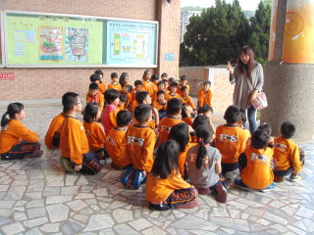
說明： 藏寶前先來認識學校平面圖 | 說明： 教師講解藏寶遊戲規則
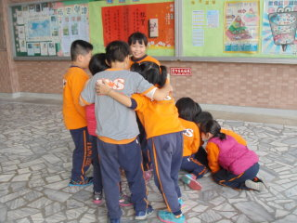 | 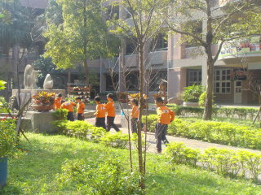
說明： 小組討論：到底要把寶物藏在哪裡才好呢？ | 說明： 開始藏寶囉！
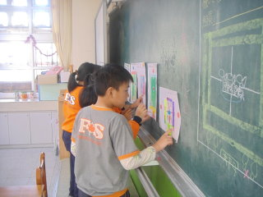 | 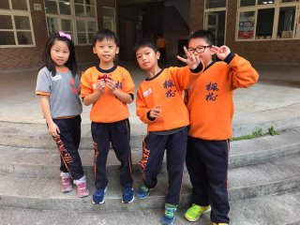
說明： 研究一下同學們畫的藏寶圖，等下就要去尋寶囉！ | 說明： 耶！我們找到別組藏的寶物了！
105學年度上學期主題教學課程 活動照片與說明
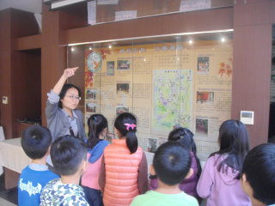 | 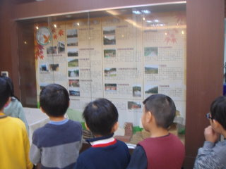
說明： 教師介紹楓樹里的歷史溯源 | 說明： 小朋友認真聽講
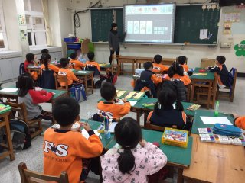 | 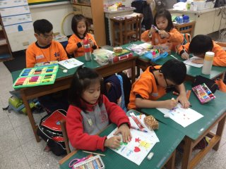
說明： 教師介紹楓葉的外型 | 說明：小朋友開始動手設計屬於自己的楓葉郵票囉！
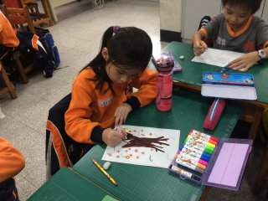 | 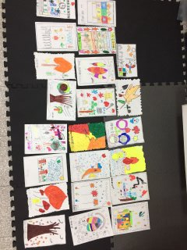
說明： 很認真在設計郵票喔！ | 說明：美麗的楓葉郵票完成！！

